МИНИСТЕРСТВО науки и высшего ОБРАЗОВАНИЯ РОссИЙСКОй ФЕДЕРАЦИИ

ФЕДЕРАЛЬНОЕ ГОСУДАРСТВЕННОЕ БЮДЖЕТНОЕ ОБРАЗОВАТЕЛЬНОЕ

УЧРЕЖДЕНИЕ ВЫСШЕГО ОБРАЗОВАНИЯ

«МОСКОВСКИЙ АВИАЦИОННЫЙ ИНСТИТУТ

(национальный исследовательский университет)»

Кафедра 319 «Системы интеллектуального мониторинга»

**КУРСОВАЯ РАБОТА**

по дисциплине «Методы оптимизации, моделирования и принятия решений»

**«Методы решения детерминированной транспортной задачи»**

|  |  |  |  |
| --- | --- | --- | --- |
| Студент | |  | Игнатов С.В. |
| Группа | | М3О-120М-19 |  |
| Руководитель | |  | Смирнов Н.Я. |
| Оценка |  | Дата защиты «___» 2020 г. | |

**Москва 2020**

**МИНИСТЕРСТВО науки и высшего ОБРАЗОВАНИЯ РОссИЙСКОй ФЕДЕРАЦИИ**

**ФЕДЕРАЛЬНОЕ ГОСУДАРСТВЕННОЕ БЮДЖЕТНОЕ ОБРАЗОВАТЕЛЬНОЕ**

**УЧРЕЖДЕНИЕ ВЫСШЕГО ОБРАЗОВАНИЯ**

**«МОСКОВСКИЙ АВИАЦИОННЫЙ ИНСТИТУТ**

(национальный исследовательский университет)»

Кафедра 319 «Системы интеллектуального мониторинга»

УТВЕРЖДАЮ

Заместитель заведующего кафедрой 319

_________ д.т.н., профессор Нагибин С.Я.

(Фамилия И.О.)

« » 2020 г.

**З А Д А Н И Е**

на курсовую работу по дисциплине

|  |  |
| --- | --- |
|  | Методы оптимизации, моделирования и принятия решений |
| Студент | М3О-120М-19 Игнатов Степан Владиславович |
|  | (№ группы, Ф. И. О.) |
| Тема | Методы решения детерминированной транспортной задачи |
|  |  |

Перечень вопросов, подлежащих разработке в курсовой работе

|  |
| --- |
| Дать определения детерминированной транспортной задачи. |
| Определить методы и инструменты, используемые для решения задачи. |
| Привести решение детерминированной транспортной задачи. |
| Написать программу для решения поставленной задачи. |
| Сформулировать выводы. |

Рекомендуемая литература

|  |
| --- |
| Боровков А.А. Математическая статистика. М.: Наука, 2004. |
| Лунгу К. Линейное программирование. Руководство к решению задач. |
| Ветошкин А.А., Костякова А.И. Транспортная задача. Методы задания базового плана перевозок. |

|  |  |  |  |  |  |  |  |  |
| --- | --- | --- | --- | --- | --- | --- | --- | --- |
| Задание выдано | « | » | » |  | 20 | 20 | г. | |
| Руководитель | Смирнов Н.Я., доцент | | | | | | |
|  | (Ф. И. О., должность, подпись) | | | | | | |
| Студент |  | | | | | | |
|  | (подпись) | | | | | | |

Оглавление

Введение 4

Теоретическая часть 5

Метод северо-западного угла. 6

Метод наименьшей стоимости. 10

Метод потенциалов. 14

Практическая часть (реализация приложения) 18

Графический интерфейс. 18

Руководство пользователя. 18

Обоснование выбранного языка программирования. 21

Выводы 24

Список литературы 25

Приложения 26

# Введение

Задачи организации транспортных перевозок наряду с задачами о загрузке транспортных средств и размещения транспортных агентов - один из наиболее важных классов задач транспортной логистики. Целью является минимизация стоимости транспортировки грузов потребителям. Встречаются задачи и с другой целевой функцией (например, временем доставки грузов), но их, как правило, можно переформулировать таким образом, что целевая функция будет носить экономический смысл.

На сегодняшний день сформулировано много подобных задач, в которых учитываются различные реальные ограничения, разработан ряд алгоритмов приближенного поиска оптимальных решений - для большинства задач нахождение точного решения является сложным в вычислительном отношении. Необходимость знания алгоритмов решения транспортной задачи объясняет актуальность данной работы.

Методы линейного программирования, одним из которых является транспортная задача, имеют широкое применение в экономике. С их помощью можно оптимизировать загрузку оборудования, распределение ресурсов или специалистов по заданиям, повышать эффективность использования финансовых ресурсов.

В распределительной логистике транспортная задача применяется для организации эффективного распределения потоков товаров от нескольких производителей к нескольким потребителям. В случае различной стоимости перевозки единицы груза между разными предприятиями возникает вопрос: какие потребители должны снабжаться первым производителем (первым складом, распределительным центром и т.д.), какие - вторым и так далее.

Даже при изучении простейшей транспортной системы, состоящей из трех производителей и трех потребителей, существует множество вариантов распределения потоков товаров. Перед логистом встает задача выбора из этих вариантов оптимального. В зависимости от поставленной перед ним задачи он может выбрать вариант распределения, характеризующийся наименьшими транспортными издержками, наименьшими затратами времени, наименьшим износом транспортных средств и т.д.

Для решения транспортной задачи будут использованы три метода: наименьшей стоимости, северо-западного угла и метод потенциалов.

Первые два метода являются необходимыми, но не являются достаточными. Какой из них применять для решения задачи, по сути, не так важно, так как они дают первичный опорный план, который в дальнейшем проверяется и корректируется методом потенциалов.

Если говорить о скорости отработки методов, на небольших размерностях разницы не будет никакой, но чем больше данных, тем выигрышнее смотрится метод северо-западного угла, поскольку в его алгоритме используется меньше всего вычислений. Следующим по скорости идет метод наименьшей стоимости, затем метод потенциалов. Цифры приведены на (Рис.8.) в выводах.

# Теоретическая часть

Условия детерминированной транспортной задачи таковы:

**Имеются**

Запасы поставщиков, потребности потребителей и стоимости доставки единицы продукции от поставщика к потребителю.

|  |  |  |  |  |
| --- | --- | --- | --- | --- |
| Поставщик | Потребитель | | | Запас |
| B 1 | B 2 | B 3 |
| A 1 | 5 | 3 | 1 | 10 |
| A 2 | 3 | 2 | 4 | 20 |
| A 3 | 4 | 1 | 2 | 30 |
| Потребность | 15 | 20 | 25 |  |

Требуется составить план перевозок, при котором общая стоимость доставки продукции будет наименьшей.

В данной работе будет рассмотрено и запрограммировано три метода решения детерминированной транспортной задачи: метод наименьшей стоимости, метод северо-западного угла и метод потенциалов.

Два из этих метода – наименьшей стоимости и северо-западного угла – являются необходимыми. Это значит, что найденные опорные планы могут не быть оптимальными, что в свою очередь означает, что может быть составлен другой опорный план, суммарная стоимость которого будет выгоднее.

Метод потенциалов же является достаточным методом, обеспечивая наилучшее решение из возможных.

Далее последовательно приводятся характеристики методов, пошаговые алгоритмы и примеры решения задач.

## **Метод северо-западного угла.**

Недостаток метода «северо-западного угла» заключается в том, что при построении опорного плана совсем не учитывается стоимость перевозок.

**Алгоритм:**

1. Проверяем условие:

* **Суммарные запасы продукции у поставщиков должны равняться суммарной потребности потребителей.**
* **В случае невыполнения условия добавляем фиктивного поставщика или потребителя.**

1. Выбираем самую верхнюю левую клетку в таблице стоимостей.
2. **Вычитаем из соответствующих этой клетке запасов и потребностей минимальное из этих двух чисел.**
3. **Заносим вычтенное значение в опорный план.**
4. **Смещаемся вправо или вниз в таблице стоимостей в зависимости от того, что осталось не обнуленным: если запасы, то смещаемся вправо, если потребности, то вниз, если оба обнулились, то смещаемся сразу вниз и направо.**
5. **Повторяем с пункта 3, пока не дойдем до самой нижней правой клетки в таблице стоимостей.**

**Пример:**

Стоимость доставки единицы продукции от поставщика к потребителю располагается в таблице стоимостей.

|  |  |  |  |  |  |
| --- | --- | --- | --- | --- | --- |
| Поставщик | Потребитель | | | | Запас |
| B 1 | B 2 | B 3 | B 4 |
| A 1 | 4 | 5 | 3 | 6 | 30 |
| A 2 | 7 | 2 | 1 | 5 | 25 |
| A 3 | 6 | 1 | 4 | 2 | 20 |
| Потребность | 20 | 15 | 25 | 20 |  |

Требуется составить план перевозок, при котором общая стоимость доставки продукции будет наименьшей.

**Решение:**

**Для решения задачи необходимо выполнение следующего условия:  
суммарные запасы продукции у поставщиков должны равняться суммарной потребности потребителей.**

Проверим.  
Запасы поставщиков: 30 + 25 + 20 = 75 единиц продукции.  
Потребность потребителей: 20 + 15 + 25 + 20 = 80 единиц продукции.

Разница в 5 единиц продукции.   
Введем в рассмотрение фиктивного поставщика A4, с запасом продукции равным 5 единиц.

Стоимость доставки единицы продукции от поставщика A4 ко всем потребителям примем равной нулю (см. таблицу ниже).  
Теперь суммарные запасы продукции у поставщиков равны суммарной потребности потребителей.

Начинаем заполнять таблицу от левого верхнего угла и постепенно "двигаемся" к правому нижнему.   
От северо-запада к юго-востоку.

|  |  |  |  |  |  |
| --- | --- | --- | --- | --- | --- |
| Поставщик | Потребитель | | | | Запас |
| B 1 | B 2 | B 3 | B 4 |
| A 1 | **?**  4 | 5 | 3 | 6 | 30 |
| A 2 | 7 | 2 | 1 | 5 | 25 |
| A 3 | 6 | 1 | 4 | 2 | 20 |
| A 4 | 0 | 0 | 0 | 0 | 5 |
| Потребность | 20 | 15 | 25 | 20 |  |

20 = min { 20, 30 }

|  |  |  |  |  |  |
| --- | --- | --- | --- | --- | --- |
| Поставщик | Потребитель | | | | Запас |
| B 1 | B 2 | B 3 | B 4 |
| A 1 | **20**  4 | **?**  5 | 3 | 6 | ~~30~~   10 |
| A 2 | 7 | 2 | 1 | 5 | 25 |
| A 3 | 6 | 1 | 4 | 2 | 20 |
| A 4 | 0 | 0 | 0 | 0 | 5 |
| Потребность | ~~20~~ нет | 15 | 25 | 20 |  |

10 = min { 15, 10 }

|  |  |  |  |  |  |
| --- | --- | --- | --- | --- | --- |
| Поставщик | Потребитель | | | | Запас |
| B 1 | B 2 | B 3 | B 4 |
| A 1 | **20**  4 | **10**  5 | 3 | 6 | ~~30~~   ~~10~~   нет |
| A 2 | 7 | **?**  2 | 1 | 5 | 25 |
| A 3 | 6 | 1 | 4 | 2 | 20 |
| A 4 | 0 | 0 | 0 | 0 | 5 |
| Потребность | ~~20~~ нет | ~~15~~ 5 | 25 | 20 |  |

5 = min { 5, 25 }

|  |  |  |  |  |  |
| --- | --- | --- | --- | --- | --- |
| Поставщик | Потребитель | | | | Запас |
| B 1 | B 2 | B 3 | B 4 |
| A 1 | **20**  4 | **10**  5 | 3 | 6 | ~~30~~   ~~10~~   нет |
| A 2 | 7 | **5**  2 | **?**  1 | 5 | ~~25~~   20 |
| A 3 | 6 | 1 | 4 | 2 | 20 |
| A 4 | 0 | 0 | 0 | 0 | 5 |
| Потребность | ~~20~~ нет | ~~15~~ ~~5~~ нет | 25 | 20 |  |

20 = min { 25, 20 }

|  |  |  |  |  |  |
| --- | --- | --- | --- | --- | --- |
| Поставщик | Потребитель | | | | Запас |
| B 1 | B 2 | B 3 | B 4 |
| A 1 | **20**  4 | **10**  5 | 3 | 6 | ~~30~~   ~~10~~   нет |
| A 2 | 7 | **5**  2 | **20**  1 | 5 | ~~25~~   ~~20~~   нет |
| A 3 | 6 | 1 | **?**  4 | 2 | 20 |
| A 4 | 0 | 0 | 0 | 0 | 5 |
| Потребность | ~~20~~ нет | ~~15~~ ~~5~~ нет | ~~25~~ 5 | 20 |  |

5 = min { 5, 20 }

|  |  |  |  |  |  |
| --- | --- | --- | --- | --- | --- |
| Поставщик | Потребитель | | | | Запас |
| B 1 | B 2 | B 3 | B 4 |
| A 1 | **20**  4 | **10**  5 | 3 | 6 | ~~30~~   ~~10~~   нет |
| A 2 | 7 | **5**  2 | **20**  1 | 5 | ~~25~~   ~~20~~   нет |
| A 3 | 6 | 1 | **5**  4 | **?**  2 | ~~20~~   15 |
| A 4 | 0 | 0 | 0 | 0 | 5 |
| Потребность | ~~20~~ нет | ~~15~~ ~~5~~ нет | ~~25~~ ~~5~~ нет | 20 |  |

15 = min { 20, 15 }

|  |  |  |  |  |  |
| --- | --- | --- | --- | --- | --- |
| Поставщик | Потребитель | | | | Запас |
| B 1 | B 2 | B 3 | B 4 |
| A 1 | **20**  4 | **10**  5 | 3 | 6 | ~~30~~   ~~10~~   нет |
| A 2 | 7 | **5**  2 | **20**  1 | 5 | ~~25~~   ~~20~~   нет |
| A 3 | 6 | 1 | **5**  4 | **15**  2 | ~~20~~   ~~15~~   нет |
| A 4 | 0 | 0 | 0 | **?**  0 | 5 |
| Потребность | ~~20~~ нет | ~~15~~ ~~5~~ нет | ~~25~~ ~~5~~ нет | ~~20~~ 5 |  |

5 = min { 5, 5 }

|  |  |  |  |  |  |
| --- | --- | --- | --- | --- | --- |
| Поставщик | Потребитель | | | | Запас |
| B 1 | B 2 | B 3 | B 4 |
| A 1 | **20**  4 | **10**  5 | 3 | 6 | ~~30~~   ~~10~~   нет |
| A 2 | 7 | **5**  2 | **20**  1 | 5 | ~~25~~   ~~20~~   нет |
| A 3 | 6 | 1 | **5**  4 | **15**  2 | ~~20~~   ~~15~~   нет |
| A 4 | 0 | 0 | 0 | **5**  0 | ~~5~~   нет |
| Потребность | ~~20~~ нет | ~~15~~ ~~5~~ нет | ~~25~~ ~~5~~ нет | ~~20~~ ~~5~~ нет |  |

Стоимость доставки продукции, для начального решения, не сложно посчитать.

20*4 + 10*5 + 5*2 + 20*1 + 5*4 + 15*2 + 5*0 = 210 ден. ед.

**Ответ:** 210 ден. ед.

## **Метод наименьшей стоимости.**

Идея этого метода заключается в том, чтобы заполнить клетки таблицы, начиная с клетки с наименьшей стоимостью.

Этот метод, как правило, позволяет получить более «выгодный» план, чем метод «северо-западного угла».

**Алгоритм**:

1. **Проверяем условие:** 
   * **Суммарные запасы продукции у поставщиков должны равняться суммарной потребности потребителей.**
   * **В случае невыполнения условия добавляем фиктивного поставщика или потребителя.**
2. **Находим минимальную стоимость (фиктивных поставщиков и потребителей используем в последнюю очередь).**
3. **Вычитаем из соответствующих запасов и потребностей минимальное из этих двух чисел.**
4. **Заносим вычтенное значение в опорный план.**
5. **Повторяем с пункта 2, пока столбец запасов и столбец потребностей полностью не обнулятся.**

**Пример:**

Стоимость доставки единицы продукции от поставщика к потребителю располагается в таблице стоимостей.

|  |  |  |  |  |
| --- | --- | --- | --- | --- |
| Поставщик | Потребитель | | | Запас |
| B 1 | B 2 | B 3 |
| A 1 | 3 | 5 | 4 | 20 |
| A 2 | 6 | 3 | 1 | 40 |
| A 3 | 3 | 2 | 7 | 30 |
| Потребность | 30 | 35 | 20 |  |

Требуется составить план перевозок, при котором общая стоимость доставки продукции будет наименьшей.

**Решение:**

**Для решения задачи необходимо выполнение следующего условия:  
cуммарные запасы продукции у поставщиков должны равняться суммарной потребности потребителей.**

Проверим.  
Запасы поставщиков: 20 + 40 + 30 = 90 единиц продукции.  
Потребность потребителей: 30 + 35 + 20 = 85 единиц продукции.

Разница в 5 единиц продукции.

Введем в рассмотрение фиктивного потребителя B4, с потребностью 5 единиц продукции.  
Стоимость доставки единицы продукции от всех поставщиков к потребителю B4 примем равной нулю (см. таблицу ниже).   
Теперь суммарные запасы продукции у поставщиков равны суммарной потребности потребителей.

Маршруты доставки продукции от поставщиков к фиктивному потребителю B4 будем рассматривать в последнюю очередь.   
Возможно, это позволит получить меньшую стоимость доставки продукции для начального решения.

|  |  |  |  |  |  |
| --- | --- | --- | --- | --- | --- |
| Поставщик | Потребитель | | | | Запас |
| B 1 | B 2 | B 3 | B 4 |
| A 1 | 3 | 5 | 4 | 0 | 20 |
| A 2 | 6 | 3 | **?**  1 | 0 | 40 |
| A 3 | 3 | 2 | 7 | 0 | 30 |
| Потребность | 30 | 35 | 20 | 5 |  |

20 = min { 20, 40 }

|  |  |  |  |  |  |
| --- | --- | --- | --- | --- | --- |
| Поставщик | Потребитель | | | | Запас |
| B 1 | B 2 | B 3 | B 4 |
| A 1 | 3 | 5 | 4 | 0 | 20 |
| A 2 | 6 | 3 | **20**  1 | 0 | ~~40~~   20 |
| A 3 | 3 | **?**  2 | 7 | 0 | 30 |
| Потребность | 30 | 35 | ~~20~~ нет | 5 |  |

30 = min { 35, 30 }

|  |  |  |  |  |  |
| --- | --- | --- | --- | --- | --- |
| Поставщик | Потребитель | | | | Запас |
| B 1 | B 2 | B 3 | B 4 |
| A 1 | **?**  3 | 5 | 4 | 0 | 20 |
| A 2 | 6 | 3 | **20**  1 | 0 | ~~40~~   20 |
| A 3 | 3 | **30**  2 | 7 | 0 | ~~30~~   нет |
| Потребность | 30 | ~~35~~ 5 | ~~20~~ нет | 5 |  |

20 = min { 30, 20 }

|  |  |  |  |  |  |
| --- | --- | --- | --- | --- | --- |
| Поставщик | Потребитель | | | | Запас |
| B 1 | B 2 | B 3 | B 4 |
| A 1 | **20**  3 | 5 | 4 | 0 | ~~20~~   нет |
| A 2 | 6 | **?**  3 | **20**  1 | 0 | ~~40~~   20 |
| A 3 | 3 | **30**  2 | 7 | 0 | ~~30~~   нет |
| Потребность | ~~30~~ 10 | ~~35~~ 5 | ~~20~~ нет | 5 |  |

5 = min { 5, 20 }

|  |  |  |  |  |  |
| --- | --- | --- | --- | --- | --- |
| Поставщик | Потребитель | | | | Запас |
| B 1 | B 2 | B 3 | B 4 |
| A 1 | **20**  3 | 5 | 4 | 0 | ~~20~~   нет |
| A 2 | **?**  6 | **5**  3 | **20**  1 | 0 | ~~40~~   ~~20~~   15 |
| A 3 | 3 | **30**  2 | 7 | 0 | ~~30~~   нет |
| Потребность | ~~30~~ 10 | ~~35~~ ~~5~~ нет | ~~20~~ нет | 5 |  |

10 = min { 10, 15 }

|  |  |  |  |  |  |
| --- | --- | --- | --- | --- | --- |
| Поставщик | Потребитель | | | | Запас |
| B 1 | B 2 | B 3 | B 4 |
| A 1 | **20**  3 | 5 | 4 | 0 | ~~20~~   нет |
| A 2 | **10**  6 | **5**  3 | **20**  1 | **?**  0 | ~~40~~   ~~20~~   ~~15~~   5 |
| A 3 | 3 | **30**  2 | 7 | 0 | ~~30~~   нет |
| Потребность | ~~30~~ ~~10~~ нет | ~~35~~ ~~5~~ нет | ~~20~~ нет | 5 |  |

5 = min { 5, 5 }

|  |  |  |  |  |  |
| --- | --- | --- | --- | --- | --- |
| Поставщик | Потребитель | | | | Запас |
| B 1 | B 2 | B 3 | B 4 |
| A 1 | **20**  3 | 5 | 4 | 0 | ~~20~~   нет |
| A 2 | **10**  6 | **5**  3 | **20**  1 | **5**  0 | ~~40~~   ~~20~~   ~~15~~   ~~5~~   нет |
| A 3 | 3 | **30**  2 | 7 | 0 | ~~30~~   нет |
| Потребность | ~~30~~ ~~10~~ нет | ~~35~~ ~~5~~ нет | ~~20~~ нет | ~~5~~ нет |  |

Стоимость доставки продукции, для начального решения, не сложно посчитать.

20*3 + 10*6 + 5*3 + 20*1 + 5*0 + 30*2 = 215 ден. ед.

**Ответ:** 215 ден. ед.

## **Метод потенциалов.**

**Отличие этого метода в том, что он базируется на уже имеющемся опорном плане, полученном методом северо-западного угла или методом наименьшей стоимости.**

**Алгоритм:**

1. **Находим потенциалы.**

* **Принимаем равным нулю значение одного из потенциалов.**
* **Потенциал потребителя равен разности стоимости перевозки и потенциала поставщика. И наоборот, потенциал поставщика равен разности стоимости перевозки и потенциала потребителя.**
* **Таким образом последовательно вычисляются все потенциалы.**

1. **Находим оценки незадействованных маршрутов как разность стоимости перевозки и суммы соответствующих потенциалов.**
2. **Если среди оценок нет отрицательного значения, то план составлен оптимально, заканчиваем алгоритм. В противном случае, можно его оптимизировать.**
3. **Оптимизируем план.**

* **Выбираем ячейку с наибольшей по модулю отрицательной оценкой.**
* **Используя горизонтальные и вертикальные перемещения по опорному плану, соединяем непрерывной линией заполненные ячейки так, чтобы вернуться в исходную ячейку.**
* **Ячейки, расположенные в вершинах построенной ломаной линии, образуют цикл для выбранной ячейки. Он единственный. Направление обхода не имеет значения.**
* **Расставляем знаки плюс и минус поочередно от первой ячейки.**
* **Используя ячейки со знаком минус, находим минимальный по задействованным ресурсам.**
* **Отнимаем найденное число у ячеек со знаком минус и прибавляем его ячейкам со знаком плюс.**

1. **Повторяем с пункта 1, пока в пункте 3 не получим оптимальный план.**

**Пример:**

**Для примера рассмотрим опорный план из предыдущего примера, полученный методом наименьшей стоимости:**

|  |  |  |  |  |  |
| --- | --- | --- | --- | --- | --- |
| Поставщик | Потребитель | | | | Запас |
| B 1 | B 2 | B 3 | B 4 |
| A 1 | **20**  3 | 5 | 4 | 0 | ~~20~~   нет |
| A 2 | **10**  6 | **5**  3 | **20**  1 | **5**  0 | ~~40~~   ~~20~~   ~~15~~   ~~5~~   нет |
| A 3 | 3 | **30**  2 | 7 | 0 | ~~30~~   нет |
| Потребность | ~~30~~ ~~10~~ нет | ~~35~~ ~~5~~ нет | ~~20~~ нет | ~~5~~ нет |  |

Стоимость доставки продукции, для начального решения, не сложно посчитать.

20*3 + 10*6 + 5*3 + 20*1 + 5*0 + 30*2 = 215 ден. ед.

Полученное решение является оптимальным?

Проверим.

Каждому поставщику A i ставим в соответствие некоторое число u i , называемое потенциалом поставщика.   
Каждому потребителю B j ставим в соответствие некоторое число v j , называемое потенциалом потребителя.

**Для задействованного маршрута:   
потенциал поставщика + потенциал потребителя = тариф задействованного маршрута.**  
Последовательно найдем значения потенциалов.   
Значение одного потенциала необходимо задать. Пусть u2 = 0.

|  |  |  |  |  |  |  |  |  |  |  |  |  |  |  |  |  |  |  |  |  |  |  |  |  |  |  |  |  |  |  |  |  |  |  |  |  |  |  |  |  |  |  |  |  |  |  |  |  |  |  |  |  |  |
| --- | --- | --- | --- | --- | --- | --- | --- | --- | --- | --- | --- | --- | --- | --- | --- | --- | --- | --- | --- | --- | --- | --- | --- | --- | --- | --- | --- | --- | --- | --- | --- | --- | --- | --- | --- | --- | --- | --- | --- | --- | --- | --- | --- | --- | --- | --- | --- | --- | --- | --- | --- | --- | --- |
| |  |  |  | | --- | --- | --- | | A2B1 : | v1 + u2 = 6 | v1 = 6 - 0 = 6 | | A2B2 : | v2 + u2 = 3 | v2 = 3 - 0 = 3 | | A2B3 : | v3 + u2 = 1 | v3 = 1 - 0 = 1 | | A2B4 : | v4 + u2 = 0 | v4 = 0 - 0 = 0 | | A3B2 : | v2 + u3 = 2 | u3 = 2 - 3 = -1 | | A1B1 : | v1 + u1 = 3 | u1 = 3 - 6 = -3 | | |  |  |  |  |  |  | | --- | --- | --- | --- | --- | --- | | Поставщик | Потребитель | | | | U | | B 1 | B 2 | B 3 | B 4 | | A 1 | **20**  3 | 5 | 4 | 0 | u1 = -3 | | A 2 | **10**  6 | **5**  3 | **20**  1 | **5**  0 | u2 = 0 | | A 3 | 3 | **30**  2 | 7 | 0 | u3 = -1 | | V | v1 = 6 | v2 = 3 | v3 = 1 | v4 = 0 |  | |
| Найдем оценки незадействованных маршрутов (cij - стоимость доставки).   |  |  | | --- | --- | | A1B2 : | Δ12 = c12 - ( u1 + v2 ) = 5 - ( -3 + 3 ) = 5 | | A1B3 : | Δ13 = c13 - ( u1 + v3 ) = 4 - ( -3 + 1 ) = 6 | | A1B4 : | Δ14 = c14 - ( u1 + v4 ) = 0 - ( -3 + 0 ) = 3 | | A3B1 : | Δ31 = c31 - ( u3 + v1 ) = 3 - ( -1 + 6 ) = -2 | | A3B3 : | Δ33 = c33 - ( u3 + v3 ) = 7 - ( -1 + 1 ) = 7 | | A3B4 : | Δ34 = c34 - ( u3 + v4 ) = 0 - ( -1 + 0 ) = 1 | | |

Есть отрицательные оценки. Следовательно, возможно получить новое решение, как минимум, не хуже имеющегося.

**ШАГ №1.**

Выберем ячейку A3B1, ее оценка отрицательная.

Используя горизонтальные и вертикальные перемещения, соединяем непрерывной линией заполненные ячейки так, чтобы вернуться в исходную ячейку A3B1 .   
Ячейки, расположенные в вершинах построенной ломаной линии, образуют цикл для выбранной ячейки (см. выделенные ячейки в таблице ниже). Он единственный. Направление обхода не имеет значения.

Мысленно расставим знаки и найдем минимальное значение среди ячеек со знаком минус.

|  |  |  |  |  |  |
| --- | --- | --- | --- | --- | --- |
| Поставщик | Потребитель | | | | Запас |
| B 1 | B 2 | B 3 | B 4 |
| A 1 | **20**  3 | 5 | 4 | 0 | 20 |
| A 2 | **10**  6 | **5**  3 | **20**  1 | **5**  0 | 40 |
| A 3 | -2  3 | **30**  2 | 7 | 0 | 30 |
| Потребность | 30 | 35 | 20 | 5 |  |

10 = min { 30, 10 }

Данное преобразование не изменит баланса.   
А вот общая стоимость доставки продукции изменится на величину:  
3 * 10 - 2 * 10 + 3 * 10 - 6 * 10 = ( 3 - 2 + 3 - 6 ) * 10 = -2 * 10 ден. ед.

|  |  |  |  |  |  |
| --- | --- | --- | --- | --- | --- |
| Поставщик | Потребитель | | | | Запас |
| B 1 | B 2 | B 3 | B 4 |
| A 1 | **20**  3 | 5 | 4 | 0 | 20 |
| A 2 | **10 - 10**  6 | **5 + 10**  3 | **20**  1 | **5**  0 | 40 |
| A 3 | **+10**  -2  3 | **30 - 10**  2 | 7 | 0 | 30 |
| Потребность | 30 | 35 | 20 | 5 |  |

Получили новое решение.

|  |  |  |  |  |  |
| --- | --- | --- | --- | --- | --- |
| Поставщик | Потребитель | | | | Запас |
| B 1 | B 2 | B 3 | B 4 |
| A 1 | **20**  3 | 5 | 4 | 0 | 20 |
| A 2 | 6 | **15**  3 | **20**  1 | **5**  0 | 40 |
| A 3 | **10**  3 | **20**  2 | 7 | 0 | 30 |
| Потребность | 30 | 35 | 20 | 5 |  |

Общую сумму доставки продукции, для данного решения, легко посчитать.

S = 215 + Δ31 * 10 = 215 -2 * 10 = 195 ден. ед.

Полученное решение является оптимальным?

Проверим.

Каждому поставщику A i ставим в соответствие некоторое число u i, называемое потенциалом поставщика.   
Каждому потребителю B j ставим в соответствие некоторое число vj , называемое потенциалом потребителя.

**Для задействованного маршрута:   
потенциал поставщика + потенциал потребителя = тариф задействованного маршрута.**  
Последовательно найдем значения потенциалов.   
Значение одного потенциала необходимо задать. Пусть u2 = 0.

|  |  |  |  |  |  |  |  |  |  |  |  |  |  |  |  |  |  |  |  |  |  |  |  |  |  |  |  |  |  |  |  |  |  |  |  |  |  |  |  |  |  |  |  |  |  |  |  |  |  |  |  |  |  |
| --- | --- | --- | --- | --- | --- | --- | --- | --- | --- | --- | --- | --- | --- | --- | --- | --- | --- | --- | --- | --- | --- | --- | --- | --- | --- | --- | --- | --- | --- | --- | --- | --- | --- | --- | --- | --- | --- | --- | --- | --- | --- | --- | --- | --- | --- | --- | --- | --- | --- | --- | --- | --- | --- |
| |  |  |  | | --- | --- | --- | | A2B2 : | v2 + u2 = 3 | v2 = 3 - 0 = 3 | | A2B3 : | v3 + u2 = 1 | v3 = 1 - 0 = 1 | | A2B4 : | v4 + u2 = 0 | v4 = 0 - 0 = 0 | | A3B2 : | v2 + u3 = 2 | u3 = 2 - 3 = -1 | | A3B1 : | v1 + u3 = 3 | v1 = 3 - (-1) = 4 | | A1B1 : | v1 + u1 = 3 | u1 = 3 - 4 = -1 |   [Подробно о нахождении потенциалов](http://www.reshmat.ru/potential.html?sizeA=3&sizeB=4&plan11=20&plan12=-1&plan13=-1&plan14=-1&plan21=-1&plan22=15&plan23=20&plan24=5&plan31=10&plan32=20&plan33=-1&plan34=-1&c11=3&c12=5&c13=4&c14=0&c21=6&c22=3&c23=1&c24=0&c31=3&c32=2&c33=7&c34=0) | |  |  |  |  |  |  | | --- | --- | --- | --- | --- | --- | | Поставщик | Потребитель | | | | U | | B 1 | B 2 | B 3 | B 4 | | A 1 | **20**  3 | 5 | 4 | 0 | u1 = -1 | | A 2 | 6 | **15**  3 | **20**  1 | **5**  0 | u2 = 0 | | A 3 | **10**  3 | **20**  2 | 7 | 0 | u3 = -1 | | V | v1 = 4 | v2 = 3 | v3 = 1 | v4 = 0 |  | |
| Найдем оценки незадействованных маршрутов (cij - стоимость доставки).   |  |  | | --- | --- | | A1B2 : | Δ12 = c12 - ( u1 + v2 ) = 5 - ( -1 + 3 ) = 3 | | A1B3 : | Δ13 = c13 - ( u1 + v3 ) = 4 - ( -1 + 1 ) = 4 | | A1B4 : | Δ14 = c14 - ( u1 + v4 ) = 0 - ( -1 + 0 ) = 1 | | A2B1 : | Δ21 = c21 - ( u2 + v1 ) = 6 - ( 0 + 4 ) = 2 | | A3B3 : | Δ33 = c33 - ( u3 + v3 ) = 7 - ( -1 + 1 ) = 7 | | A3B4 : | Δ34 = c34 - ( u3 + v4 ) = 0 - ( -1 + 0 ) = 1 | | |

Нет отрицательных оценок. Следовательно, уменьшить общую стоимость доставки продукции невозможно.

**Ответ:**

|  |  |  |  |  |  |  |  |
| --- | --- | --- | --- | --- | --- | --- | --- |
| **X опт** = | Знак матрицы | 20 | 0 | 0 | 0 | Знак матрицы |  |
| 0 | 15 | 20 | 5 |
| 10 | 20 | 0 | 0 |

**Smin =** 195 ден. ед.

# Практическая часть (реализация приложения)

Было разработано приложение, которое находит опорный план транспортной задачи тремя указанными выше методами и выводит суммарную стоимость перевозки по каждому плану.

## **Графический интерфейс.**

При запуске программы оператор видит интерфейс программы:

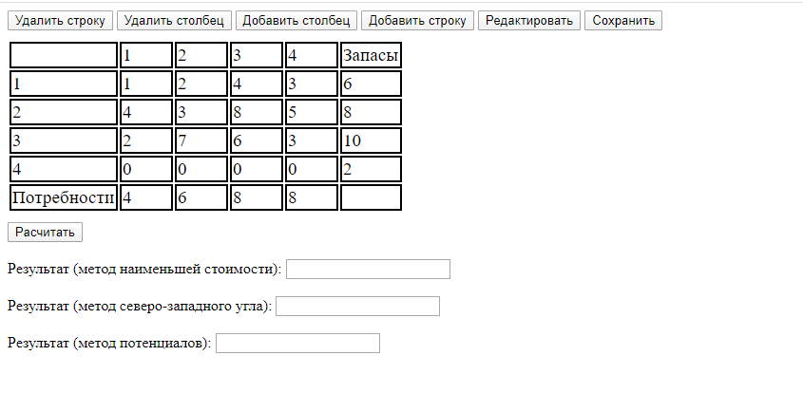

Рис.1. Интерфейс программы.

Интерфейс включает в себя:

1. Панель инструментов в верхней части приложения, которая позволяет редактировать таблицу исходных данных.
2. Таблица исходных данных, в которую заносится информация о Потребностях, Запасах и Стоимостях перевозки.
3. Кнопка «Рассчитать», которая запускает алгоритм расчёта опорных планов с использованием указанных методов.
4. Три поля для вывода результатов по каждому из методов.

## **Руководство пользователя.**

Запустив программу, оператору необходимо заполнить таблицу необходимыми данными для задачи. Для удобства программа автоматически наполняет таблицу данными.

Чтобы изменить значение ячейки, необходимо кликнуть на нее, окраска ячейки изменится:

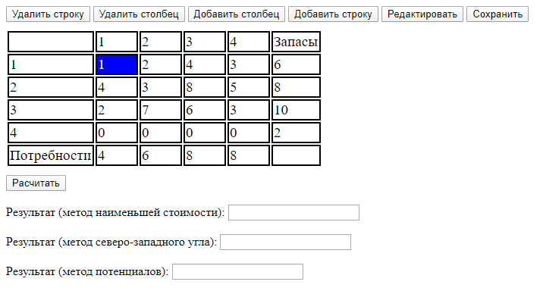

Рис.2. Изменение окраски ячейки при клике.

Далее необходимо нажать кнопку «Редактировать» в панели инструментов сверху, ячейка перейдет в режим редактирования:

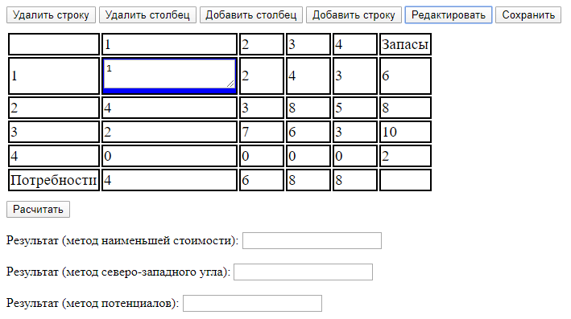

Рис.3. Режим редактирования ячейки.

Чтобы сохранить введенное значение, необходимо нажать кнопку «Сохранить».

Чтобы добавить строку или столбец, нужно выбрать ячейку, после которой необходимо добавить строку или столбец и нажать кнопку «Добавить столбец» или «Добавить строку» в панели инструментов:

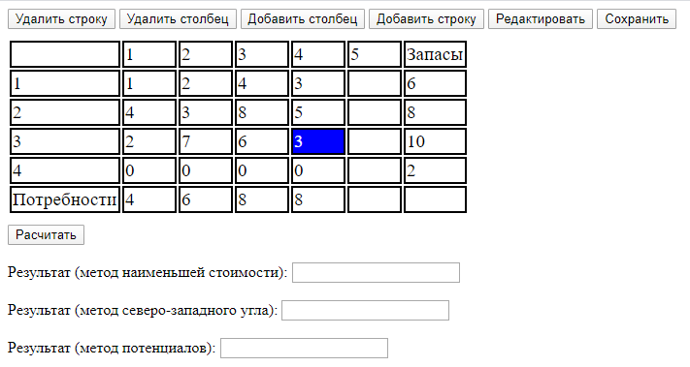

Рис.4. Добавление столбца.

Чтобы удалить столбец или строку, необходимо выделить ячейку, столбец или строку которой нужно удалить, и нажать кнопку «Удалить столбец» или «Удалить строку».

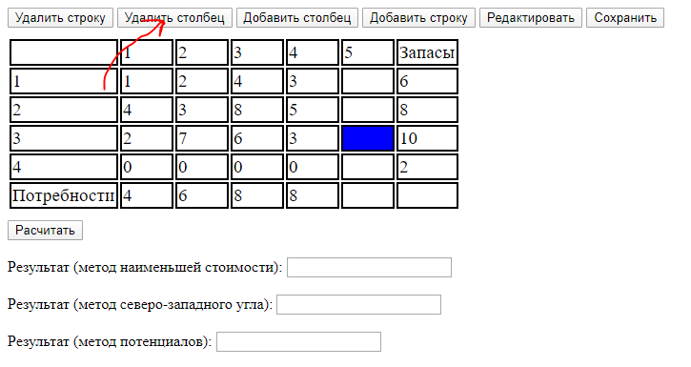

Рис.5. Удаление столбца.

После того, как данные заполнены необходимо нажать кнопку «Рассчитать». Результаты расчета будут записаны в поля для вывода:

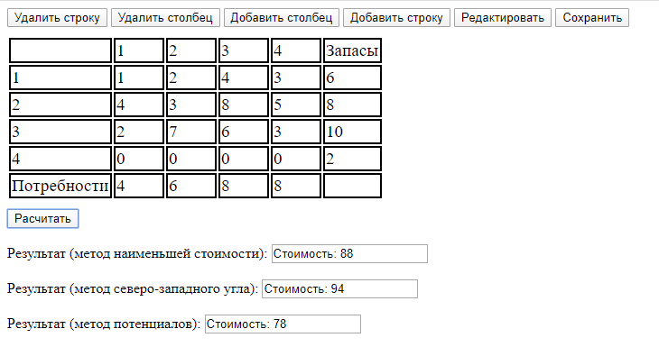Рис.6. Результат расчетов.

## **Обоснование выбранного языка программирования.**

Для программирования мною были выбраны языки HTML, CSS (интерфейс программы), JavaScript (функциональность программы и алгоритмы).

Выбор был таким в силу двух факторов: разумеется, для расчетов язык JavaScript является не самым быстрым и удобным. Однако, в данных задачах не требовалось огромных вычислений, и, соответственно, данный недостаток является несущественным. Огромным плюсом этого языка является тесная связь с HTML и CSS, которые в свою очередь позволяют очень легко сделать простой и наглядный интерфейс для программы.

Второй причиной, по которой я выбрал эти языки программирования, является мой опыт работы с ними (больше, чем с другими языками).

Программа включает 4 файла с листингом кода суммарно на 499 строк.

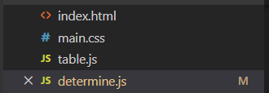

Рис.7. Файлы программы.

Здесь я листинг программы включать не буду, покажу на псевдокоде принцип работы программы:

* При нажатии кнопки рассчитать запускается основная функция Calculate().
* Внутри этой функции выполняется считывание значений из таблиц и запуск трех функций, отвечающих за свои методы расчета: northWest(), cheapestCoast() и potentials().

Далее приведены листинги только трех этих функций:

1. Метод северо-западного угла:

function northWest(coasts, needs, stocks) {

    let resCoast = 0;

    let minVl = 0;

    let coastsCopy = JSON.parse(JSON.stringify(coasts));

    let needsCopy = JSON.parse(JSON.stringify(needs));

    let stocksCopy = JSON.parse(JSON.stringify(stocks));

    for (let i = 0, j = 0; i < coastsCopy.length && j < coastsCopy[i].length;) {

        coast = coastsCopy[i][j];

        const nextJStep = (needsCopy[j] < stocksCopy[i]);

        minVl = (needsCopy[j] < stocksCopy[i]) ? needsCopy[j] : stocksCopy[i];

        resCoast += minVl * coastsCopy[i][j];

        coastsCopy[i][j] = NaN;

        needsCopy[j] -= minVl;

        stocksCopy[i] -= minVl;

        if (nextJStep) {

            j++;

        } else {

            i++;

        }

    }

    $('#northWestResultField').attr('value', 'Стоимость: ' + resCoast);

    return resCoast;

}

1. Метод наименьшей стоимости:

function cheapestCoast(coasts, needs, stocks, referencePlan) {

    let end = false;

    let resCoast = 0;

    let minVl = 0;

    let coastsCopy = JSON.parse(JSON.stringify(coasts));

    let needsCopy = JSON.parse(JSON.stringify(needs));

    let stocksCopy = JSON.parse(JSON.stringify(stocks));

    while (!end) {

        let [i, j] = findMinCoast(coastsCopy);

        minVl = (needsCopy[j] < stocksCopy[i]) ? needsCopy[j] : stocksCopy[i];

        resCoast += minVl * coastsCopy[i][j];

        referencePlan[i][j] = minVl || undefined;

        coastsCopy[i][j] = NaN;

        needsCopy[j] -= minVl;

        stocksCopy[i] -= minVl;

        end = checkEnd(needsCopy, stocksCopy);

    }

    $('#cheapestCoastResultField').attr('value', 'Стоимость: ' + resCoast);

    return resCoast;

}

1. Метод потенциалов:

function potentials(coasts, needs, stocks, referencePlan) {

    let end = false;

    let resCoast = 0;

    let referencePlanCopy = JSON.parse(JSON.stringify(referencePlan));

    let coastsCopy = JSON.parse(JSON.stringify(coasts));

    while (!end) {

        let potentials = getPotentials(coastsCopy, referencePlanCopy)

        let estimates = new Array(coasts.length);

        for (let i = 0; i < estimates.length; i++) {

            estimates[i] = new Array(coasts.length);

        }

        end = checkEstimatesIdleRoutes(coastsCopy, referencePlanCopy, potentials, estimates);

        let [minI, minJ] = findMinEstimate(estimates);

        if (!end) {

            let path = goCycle(minI, minJ, referencePlanCopy);

            referencePlanCopy = refreshReferencePlan(referencePlanCopy, path);

        }

    }

    resCoast = getCoast(coastsCopy, referencePlanCopy);

    $('#potentioalsResultField').attr('value', 'Стоимость: ' + resCoast);

    return resCoast;

}

# Выводы

Из результатов программы можно сделать вывод о том, что метод северо-западного угла дает самый неудачный результат в рамках поставленной задачи. Далее по эффективности идет метод наименьшей стоимости, и лучше всех справился метод потенциалов.

Стоит отметить, что метод наименьшей стоимости КАК ПРАВИЛО дает лучший результат, чем метод северо-западного угла, но это не всегда так, в некоторых случаях они могут давать одинаковый результат, а в некоторых метод северо-западного угла может дать даже лучший результат. Однако, это скорее исключение.

Время выполнения алгоритмов указано на следующем изображении:



Рис.8. Скорости выполнения алгоритмов.

Как можно заметить, метод северо-западного угла выполняется быстрее всех, и это связано с тем, что в алгоритме используется меньше всего вычислений.

Метод наименьшей стоимости использует в своих вычислениях поиск минимального элемента, что замедляет его отработку.

Метод потенциалов может выполняться с разной скоростью, в зависимости от количества итераций, которое необходимо потратить на поиск оптимального плана, в общем случае он выполняется дольше остальных методов.

На мой взгляд лучший из всех методов – это метод потенциалов по той причине, что он дает результат с наименьшей стоимостью и отрабатывает не сильно дольше остальных методов (несмотря на то, что это обусловлено малой размерностью исходной таблицы данных).

# Список литературы

1. Левин В.И., Транспортная задача линейного программирования с интервальными параметрами, вестник российских университетов. 2001.
2. Дегтярев В.Г., Ходаковский В.А., Эффективный метод поиска оптимального решения транспортной задачи по критерию минимальной стоимости // Интеллектуальные системы управления. Кафедра «Математика и моделирование», Петербургский государственный университет путей сообщения Императора Александра I.
3. Пример решений транспортной задачи методом наименьших тарифов [Электронный ресурс], URL: <https://math.semestr.ru/transp/transport.php> (дата обращения: 15.04.2020).
4. Сервис для решения задач по линейному программированию [Электронный ресурс], URL: <http://www.reshmat.ru/transport.html> (дата обращения: 19.04.2020)
5. Метод минимальной стоимости [Электронный ресурс], URL: <https://studfile.net/preview/4432550/page:14/> (дата обращения: 20.04.2020).
6. Экономическая постановка и математическая модель транспортной задачи [Электронный ресурс], URL: <https://studfile.net/preview/4432550/page:13/> (дата обращения: 20.04.2020).

# Приложения



Рис.1. Интерфейс программы.



Рис.2. Изменение окраски ячейки при клике.



Рис.3. Режим редактирования ячейки.



Рис.4. Добавление столбца.



Рис.5. Удаление столбца.

Рис.6. Результат расчетов.



Рис.7. Файлы программы.



Рис.8. Скорости выполнения алгоритмов.